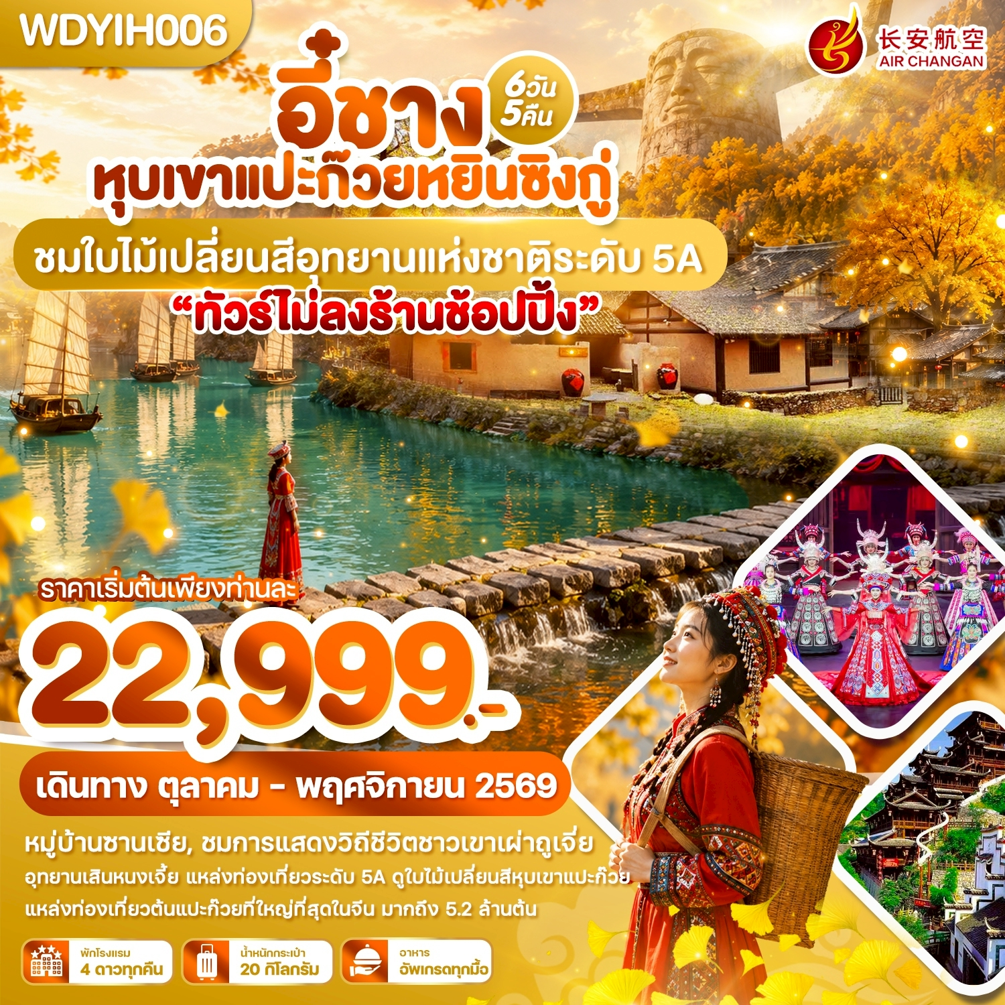

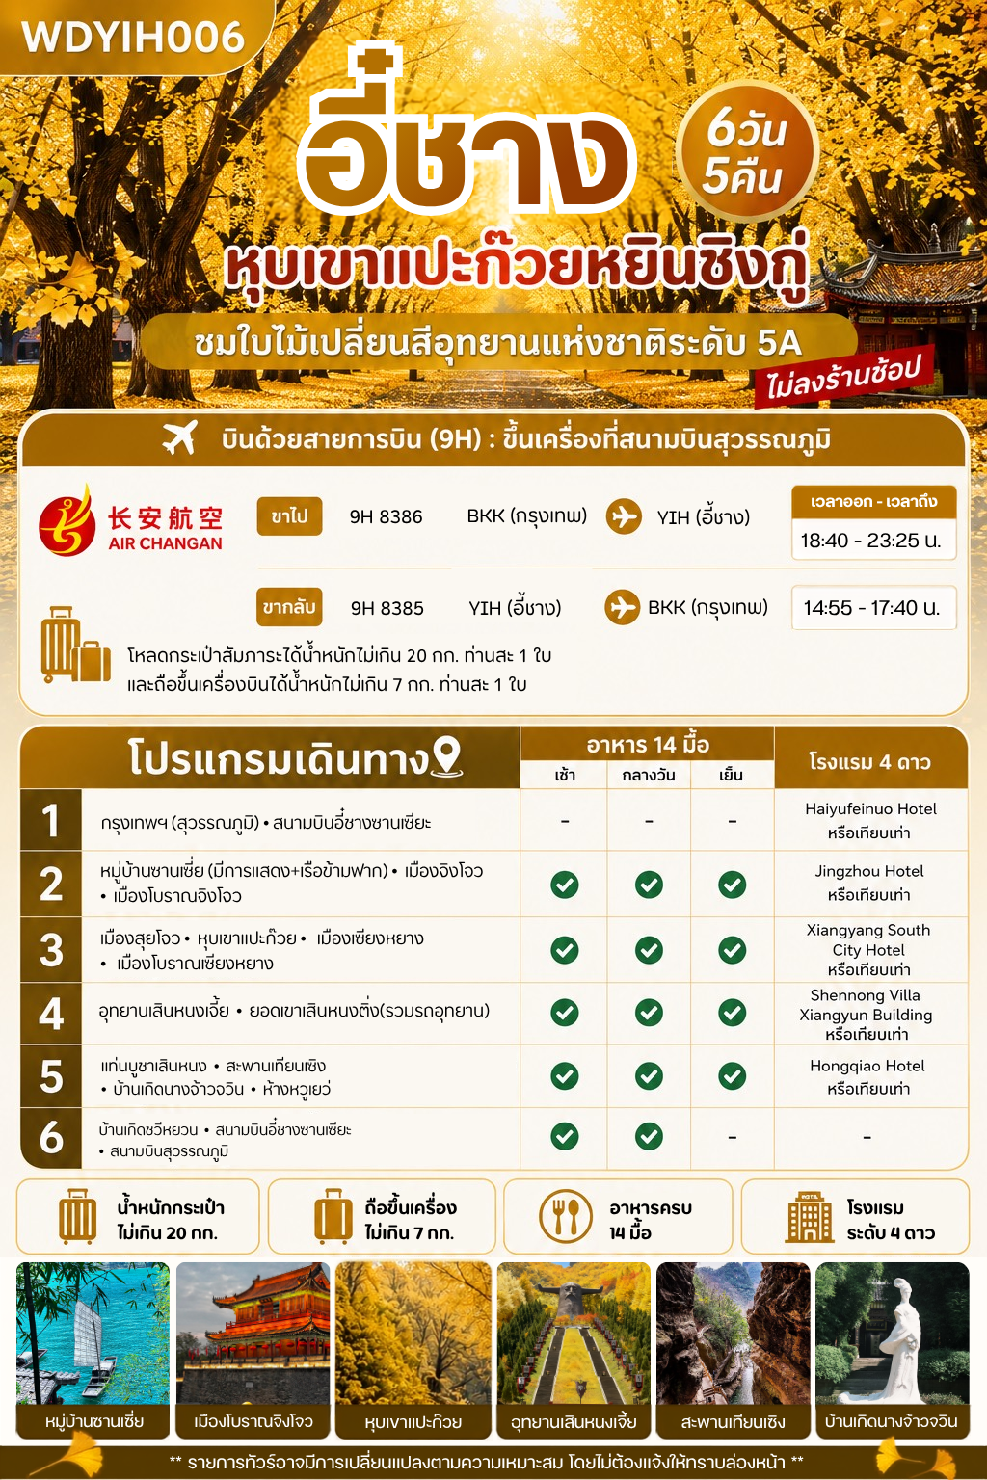
DAY 1: กรุงเทพฯ (สุวรรณภูมิ) - สนามบินอี๋ชางซานเซียะ (-/-/-)

16.00 น. คณะพร้อมกัน ณ สนามบินสุวรรณภูมิ ชั้น 4 เคาน์เตอร์สายการบิน AIR CHANGAN (9H) โดยมีเจ้าหน้าที่ให้การ
ต้อนรับและอำนวยความสะดวกแก่ท่านทั้งเรื่องเอกสารและสัมภาระ
***หมายเหตุ : เคาน์เตอร์เช็คอินปิดบริการก่อนเวลาเครื่องออก 60 นาที และไม่มีประกาศเตือนผู้โดยสารขึ้น
เครื่อง ดังนั้นผู้โดยสารจำเป็นต้องพร้อม ณ ประตูขึ้นเครื่องก่อนเวลาเครื่องออกอย่างน้อย 45 นาที ***
**โหลดน้ำหนักกระเป๋าท่านละ 20 กิโลกรัม ท่านละ 1 ใบ และถือขึ้นเครื่องได้ท่านละ 7 กิโลกรัม**
18.40 น.ออกเดินทางสู่เมืองอี๋ชาง มณฑลหูเป่ย โดยสายการบิน AIR CHANGAN (9H) เที่ยวบินที่ 9H8386
(ไม่มีบริการอาหารและเครื่องดื่มบนเครื่อง)
23.35 น.เดินทางถึงสนามบินอี๋ชางซานเซียะ นำท่านเข้าพิธีการตรวจคนเข้าเมือง หลังผ่านพิธีกรรมตรวจคนเข้าเมืองเป็นที่
เรียบร้อยแล้ว รับกระเป๋าสัมภาระและเดินทางโดยรถโค้ชปรับอากาศ (เวลาท้องถิ่นที่จีนเร็วกว่าประเทศไทย 1 ชั่วโมง กรุณา
ปรับนาฬิกาของท่าน เพื่อสะดวกต่อการนัดหมาย) จากนั้นนำท่านเดินทางสู่โรงแรมที่พัก
ที่พัก : Haiyufeinuo Hotel หรือเทียบเท่าระดับ 4 ดาวจีน
DAY 2: หมู่บ้านซานเซี่ย (มีการแสดง+เรือข้ามฟาก) – เมืองจิงโจว - เมืองโบราณจิงโจว
(เช้า/กลางวัน/ค่ำ)

เช้า : รับประทานอาหารเช้า ณ ห้องอาหารโรงแรม
นำท่านเดินทางสู่ ซานเสียเหรินเจีย (Three Gorges Family Scenic Area) หรือ หมู่บ้านสามผา เป็นสถานที่ท่องเที่ยวระดับ 5A ตั้งอยู่ริมแม่น้ำแยงซีเกียงระหว่างเขื่อนเกอโจวป้าและเขื่อนสามผาในเมืองอี๋ชาง ไฮไลท์ที่นี่คือการจำลองวิถีชีวิตชาวบ้านเผ่าถู่เจีย (Tujia) เช่น การแสดงการแต่งงานพื้นบ้าน, เรือโบราณ, และบ้านเรือนยกพื้นสูงริมน้ำ
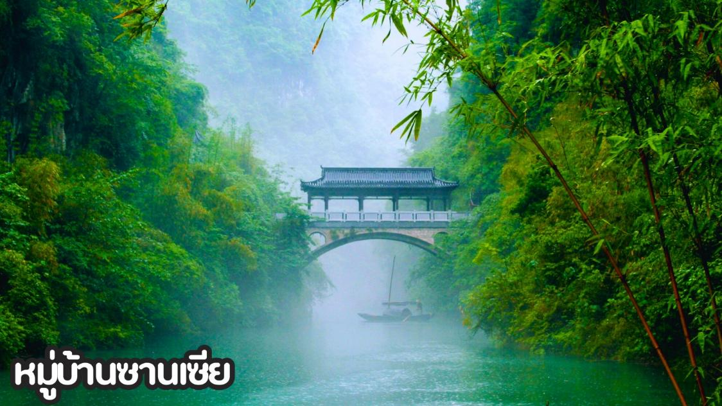
เที่ยง : รับประทานอาหารกลางวัน ณ ภัตตาคาร
จากนั้นนำท่านไปยัง สวนถ้ำสามสหาย เป็นแหล่งท่องเที่ยวระดับ 4A ตั้งอยู่ริมแม่น้ำแยงซีเกียง โดดเด่นด้วยการผสมผสานธรรมชาติ ประวัติศาสตร์ และวรรณกรรมเข้าด้วยกัน มีไฮไลท์คือจุดชมวิวช่องแคบซีหลิงและทิวทัศน์แม่น้ำที่สวยงาม พร้อมถ้ำโบราณและมุมถ่ายรูปมากมาย หลังจากนั้นนำท่านเดินทางไปยัง เมืองจิงโจว ตั้งอยู่ริมฝั่งแม่น้ำแยงซีในมณฑลหูเป่ย์ ประเทศจีน เป็นนครระดับจังหวัดที่มีประวัติศาสตร์ยาวนานกว่า 6,000 ปี
เมืองนี้โด่งดังในฐานะอดีตเมืองหลวงของรัฐฉู่ และเป็นสมรภูมิสำคัญในวรรณกรรมเรื่องสามก๊ก จากนั้นนำท่านชม เมืองโบราณจิงโจว ภายในจะประกอบไปด้วย กำแพงเมืองโบราณจิงโจว (Jingzhou Ancient City) มีประวัติศาสตร์ยาวนานกว่า 2,800 ปี เริ่มสร้างขึ้นตั้งแต่ในสมัยราชวงศ์ฮั่นตะวันออก เดิมเป็นกำแพงดิน ก่อนที่ต่อมาจะมาสร้างขึ้นใหม่ด้วยอิฐในราชวงศ์ซ่งใต้ กำแพงเมืองเมืองจิงโจวที่ได้รับการอนุรักษ์ไว้อย่างสมบูรณ์ที่สุดแห่งหนึ่งของจีน ล้อมรอบเมืองเก่าด้วยระยะทางยาวกว่า 11 กิโลเมตร สูงราว 9 เมตร ภายในมีจุดชมวิวและประตูเมืองที่สะท้อนสถาปัตยกรรมจีนดั้งเดิม (ชมด้านล่างไม่ได้ขึ้นกำแพงเมือง) นอกจากนี้ก็ยังมี ศาลเทพเจ้ากวนอู ที่ได้รับการยกย่องว่าเป็น 1 ใน 4 สถานที่สำคัญที่สุดในชีวิตของกวนอูซึ่งในอดีตเคยเป็นเจ้าเมืองปกครองเกงจิ๋วแห่งนี้อยู่นานประมาณ 10 ปี
ค่ำ : รับประทานอาหารค่ำ ณ ภัตตาคาร
ที่พัก: Jingzhou Hotel หรือเทียบเท่าระดับ 4 ดาวจีน
DAY 3: เมืองสุยโจว – หุบเขาแปะก๊วย - เมืองเซียงหยาง - เมืองโบราณเซียงหยาง
(เช้า/กลางวัน/ค่ำ)

เช้า : รับประทานอาหารเช้า ณ ห้องอาหารโรงแรม
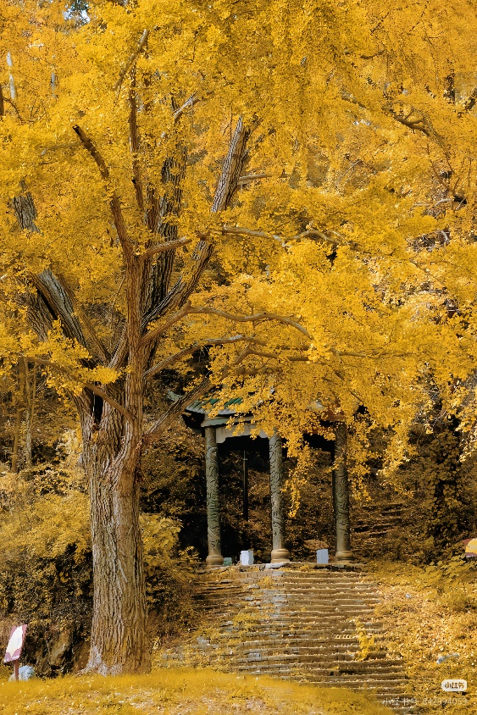
จากนั้น นำท่านเดินทางไปยังเมืองสุยโจว นำท่านไปยัง เชียนเหนียน หยินซิ่ง กู่ เป็นแหล่งท่องเที่ยวระดับ 4A หรือที่เรียกกันว่า หุบเขาแปะก๊วย สัมผัสความงดงามของหุบเขาแปะก๊วยแห่งเมืองสุยโจว หนึ่งในแหล่งชมต้นแปะก๊วยที่มีชื่อเสียงที่สุดของประเทศจีน โดดเด่นด้วยต้นแปะก๊วยโบราณอายุนับพันปีที่เรียงรายท่ามกลางหุบเขาอันเงียบสงบ ในช่วงฤดูใบไม้ร่วง ใบแปะก๊วยจะเปลี่ยนเป็นสีเหลืองทองปกคลุมทั่วทั้งพื้นที่ ราวกับพรมสีทองสุดตระการตา ภายในยังคงมีหมู่บ้านโบราณ และวิถีชีวิตของชาวบ้านที่เรียบง่าย ให้ทุกท่านได้เดินเล่น สูดอากาศบริสุทธิ์ และเก็บภาพความประทับใจท่ามกลางธรรมชาติที่สวยงามจนได้รับการขนานนามว่าเป็น "ดินแดนแห่งแปะก๊วยพันปี" ของมณฑลหูเป่ย์
กลางวัน : รับประทานอาหารกลางวัน ณ ภัตตาคาร
จากนั้นเดินทางไปยังเมืองเซียงหยาง เป็นเมืองประวัติศาสตร์สำคัญทางตอนเหนือของมณฑลหูเป่ย์ ตั้งอยู่ริมแม่น้ำฮั่น และได้รับการยกย่องว่าเป็น "ประตูสู่ภาคกลางของจีน" เนื่องจากเป็นศูนย์กลางด้านการคมนาคม การทหาร และการค้าตั้งแต่สมัยโบราณ
จากนั้น นำท่านเดินทางสู่ เมืองโบราณเซียงหยาง เมืองหน้าด่านสำคัญทางประวัติศาสตร์ที่มีอายุกว่า 2,800 ปี ตั้งอยู่ริมแม่น้ำฮั่น และได้รับการยกย่องให้เป็นหนึ่งในเมืองโบราณที่ยังคงรักษากำแพงเมืองและคูเมืองไว้ได้อย่างสมบูรณ์ที่สุดแห่งหนึ่งของประเทศจีน ท่านจะได้สัมผัสบรรยากาศของกำแพงเมืองโบราณ ประตูเมือง และถนนสายเก่าที่สะท้อนวิถีชีวิตและสถาปัตยกรรมจีนในอดีต พร้อมชมทัศนียภาพของแม่น้ำฮั่นที่โอบล้อมตัวเมือง ซึ่งทำให้เซียงหยางมีความสำคัญด้านการป้องกันประเทศและการคมนาคมมาตั้งแต่สมัยโบราณ เมืองแห่งนี้ยังมีชื่อเสียงจากวรรณกรรมเรื่อง สามก๊ก โดยเป็นหนึ่งในสมรภูมิสำคัญและเป็นเมืองที่เกี่ยวข้องกับเรื่องราวของขงเบ้งและเล่าปี่ จึงนับเป็นจุดหมายที่นักท่องเที่ยวและผู้สนใจประวัติศาสตร์จีนไม่ควรพลาด
ค่ำ : รับประทานอาหารค่ำ ณ ภัตตาคาร
ที่พัก: Xiangyang South City Hotel หรือเทียบเท่าระดับ 4 ดาวจีน
DAY 4: อุทยานเสินหนงเจี้ย - ยอดเขาเสินหนงติ่ง(รวมรถอุทยาน) (เช้า/กลางวัน/ค่ำ)

เช้า : รับประทานอาหารเช้า ณ ห้องอาหารโรงแรม
นำท่านเดินทางสู่ อุทยานเสินหนงเจี้ย มรดกโลกทางธรรมชาติขององค์การยูเนสโก และเขตอนุรักษ์ธรรมชาติระดับชาติที่มีชื่อเสียงที่สุดแห่งหนึ่งของประเทศจีน ครอบคลุมพื้นที่ป่าอันอุดมสมบูรณ์ ซึ่งได้รับการขนานนามว่าเป็น "ป่าดึกดำบรรพ์แห่งภาคกลางของจีน"
กลางวัน: รับประทานอาหารกลางวัน ณ ภัตตาคาร
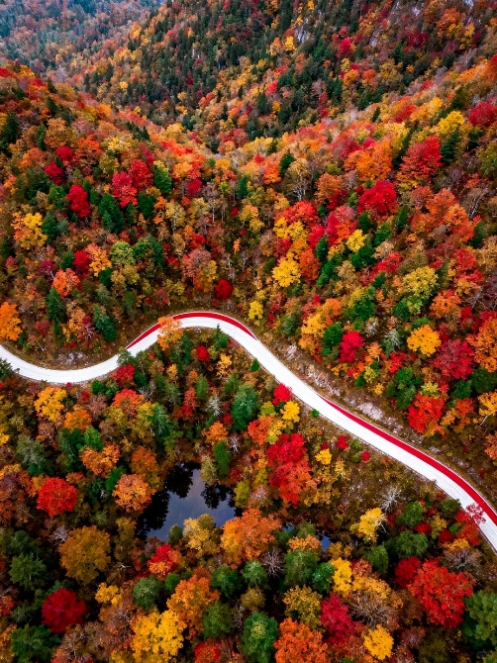
จากนั้นนำท่านเดินทางสู่ ยอดเขาเสินหนงติ่ง(รวมรถอุทยาน) จุดสูงสุดของเทือกเขาเสินหนงเจี้ย ด้วยความสูงประมาณ 3,106 เมตรจากระดับน้ำทะเล ได้รับสมญานามว่า "หลังคาแห่งภาคกลางของจีน" เนื่องจากเป็นยอดเขาที่สูงที่สุดในภูมิภาคจีนตอนกลางระหว่างการเดินทาง ท่านจะได้สัมผัสธรรมชาติอันอุดมสมบูรณ์ของผืนป่ามรดกโลก ชมทัศนียภาพของเทือกเขาสลับซับซ้อนที่ปกคลุมด้วยผืนป่าดึกดำบรรพ์ และสูดอากาศบริสุทธิ์ท่ามกลางธรรมชาติอันเงียบสงบ ในช่วง เดือนตุลาคม – พฤศจิกายน บริเวณยอดเขาและแนวภูเขาโดยรอบจะเต็มไปด้วยความงดงามของฤดูใบไม้ร่วง ใบไม้หลากหลายชนิดพร้อมใจกันเปลี่ยนเป็นสีแดง เหลือง และส้ม ตัดกับป่าสนสีเขียวและทะเลหมอกที่ลอยปกคลุมตามไหล่เขา สร้างทัศนียภาพอันงดงามราวภาพวาด เหมาะสำหรับการถ่ายภาพและชมวิวแบบพาโนรามา
ค่ำ : รับประทานอาหารค่ำ ณ ภัตตาคาร
ที่พัก: Shennong Villa Xiangyun Building หรือเทียบเท่าระดับ 4 ดาวจีน
DAY 5: แท่นบูชาเสินหนง – สะพานเทียนเซิง – บ้านเกิดนางจ้าวจวิน – ห้างหวูเยว่
(เช้า/กลางวัน/ค่ำ)

เช้า : รับประทานอาหารเช้า ณ ห้องอาหารโรงแรม
นำท่านเดินทางสู่ แท่นบูชาเสินหนง สถานที่ศักดิ์สิทธิ์และแลนด์มาร์กสำคัญของเขตเสินหนงเจี้ย ซึ่งสร้างขึ้นเพื่อรำลึกถึง จักรพรรดิเอี๋ยนตี้เสินหนง บรรพบุรุษแห่งการเกษตรและการแพทย์แผนจีน ผู้ทรงได้รับการยกย่องว่าเป็นผู้คิดค้นการเพาะปลูกและทรงทดลองสมุนไพรนานาชนิดเพื่อรักษาโรคให้แก่ประชาชนและมี ประติมากรรมพระเศียรเสินหนงขนาดใหญ่ โดดเด่นด้วยพระเศียรที่มีลักษณะคล้ายเขาวัว สื่อถึงตำนานของจักรพรรดิเอี๋ยนตี้ ซึ่งเป็นสัญลักษณ์แห่งความอุดมสมบูรณ์และการเกษตร นอกจากนี้ยังมีแท่นบูชา ศาลา และต้นสนโบราณที่ชาวจีนให้ความเคารพศรัทธา โดยนักท่องเที่ยวและผู้แสวงบุญนิยมมาสักการะเพื่อความเป็นสิริมงคล ขอพรด้านสุขภาพ ความเจริญรุ่งเรือง และความสำเร็จ
กลางวัน: รับประทานอาหารกลางวัน ณ ภัตตาคาร
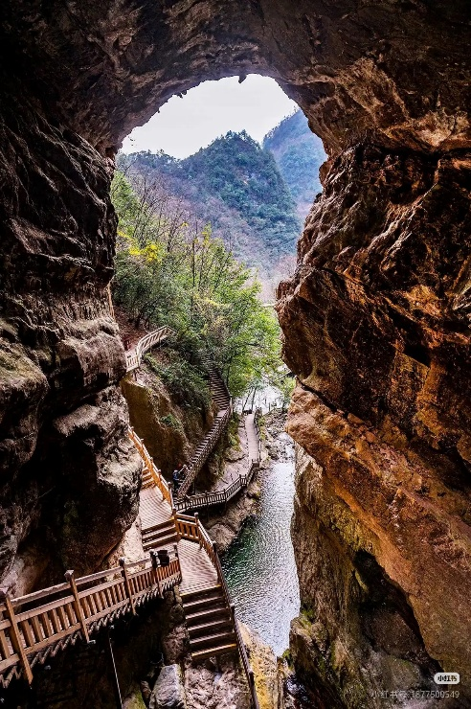
นำท่านเดินทางสู่ สะพานเทียนเซิง หนึ่งในสถานที่ท่องเที่ยวทางธรรมชาติที่มีชื่อเสียงของเขตเสินหนงเจี้ย ไฮไลท์คือสะพานหินธรรมชาติ ที่เกิดจากการกัดเซาะของสายน้ำและแรงธรรมชาติตลอดหลายล้านปี จนเกิดเป็นซุ้มโค้งหินขนาดใหญ่ทอดข้ามลำธาร เปรียบเสมือนสะพานที่ธรรมชาติสร้างขึ้นเอง จึงเป็นที่มาของชื่อ "สะพานสวรรค์" ตลอดเส้นทางเดิน ท่านจะได้สัมผัสบรรยากาศอันร่มรื่นของผืนป่าธรรมชาติ ชมน้ำตก ลำธารใส และโขดหินรูปร่างแปลกตาที่กระจาย
อยู่ตลอดสองข้างทาง พร้อมฟังเสียงน้ำไหลและสูดอากาศบริสุทธิ์ท่ามกลางป่าภูเขาอันอุดมสมบูรณ์
จากนั้นนำท่านเดินทางสู่ บ้านเกิดนางจ้าวจวิน สถานที่แห่งนี้เป็นบ้านเกิดของ หวังจ้าวจวิน หนึ่งใน สี่ยอดหญิงงามแห่งประวัติศาสตร์จีน ผู้มีชื่อเสียงในด้านความงาม สติปัญญา และการเสียสละเพื่อบ้านเมือง ภายในแหล่งท่องเที่ยวประกอบด้วยศาลรำลึก อนุสรณ์สถาน บ้านจำลองแบบโบราณ สวนสวย และนิทรรศการที่บอกเล่าเรื่องราวชีวิตของนางจ้าวจวิน ท่ามกลางบรรยากาศอันร่มรื่นของขุนเขาและแม่น้ำ
จากนั้นนำท่านเดินทางกลับเมืองอี๋ชาง จากนั้นนำท่านสู่ ห้างหวูเยว่ พลาซ่า เป็นศูนย์การค้าไลฟ์สไตล์ขนาดใหญ่และทันสมัยของเมืองอี๋ชาง ซึ่งเป็นแหล่งช้อปปิ้งยอดนิยมของชาวเมืองและนักท่องเที่ยว ภายในรวบรวมร้านค้าแบรนด์ชั้นนำ ร้านแฟชั่น เครื่องสำอาง สินค้าไลฟ์สไตล์ ซูเปอร์มาร์เก็ต โรงภาพยนตร์ และโซนร้านอาหารไว้อย่างครบครัน
อิสระให้ทุกท่านเลือกซื้อของฝากและของที่ระลึก
ค่ำ : รับประทานอาหารค่ำ ณ ภัตตาคาร
พัก: Hongqiao Hotel หรือเทียบเท่าระดับ 4 ดาวจีน
DAY 6: บ้านเกิดชวีหยวน -– สนามบินอี๋ชางซานเซียะ - สนามบินสุวรรณภูมิ
(เช้า/เที่ยง/-)

เช้า : รับประทานอาหารเช้า ณ ห้องอาหารโรงแรม
นำท่านเที่ยวชมบ้านเกิดของกวีผู้ซื่อสัตย์ในสมัยจ้านกั๋ว บ้านเกิดชวีหยวน ตั้งอยู่บนพื้นที่ภูเขาสูงที่อยู่เหนือเขื่อนสามผา เป็นสถานที่สำคัญทางประวัติศาสตร์และวัฒนธรรมที่ล้อมรอบด้วยบรรยากาศธรรมชาติซึ่งเป็นทั้งโบราณสถานและเป็นแหล่งท่องเที่ยวระดับ 5A ของจีนอีกด้วย (ไม่รวมค่ารถแบตเตอรี่)
เที่ยง : รับประทานอาหารกลางวัน ณ ภัตตาคาร
ได้เวลาอันสมควร นำท่านเดินทางสู่สนามบินอี๋ชางซานเซียะ
14.55 น.ออกเดินทางสู่สนามบินสุวรรณภูมิ โดยสายการบิน AIR CHANGAN (9H) เที่ยวบินที่ 9H8385
(ไม่มีบริการอาหารและเครื่องดื่มบนเครื่อง)
17.40 น. เดินทางถึง สนามบินสุวรรณภูมิ กรุงเทพฯ โดยสวัสดิภาพ

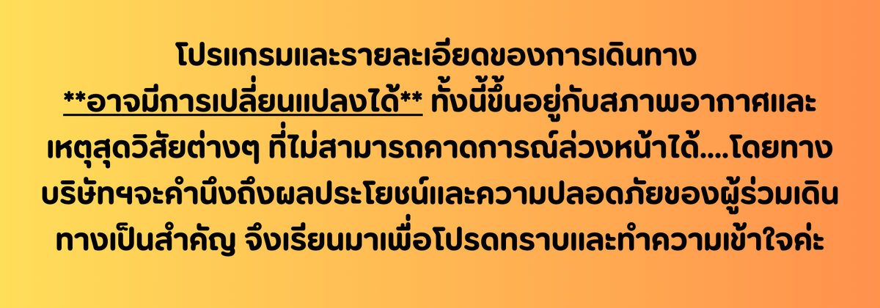
อัตราค่าบริการ*ราคาพิเศษ!! ไม่มีราคาเด็ก*
เด็กทารก อายุ 0-2ปี จ่าย 6,500 ไม่มีที่นั่งบนเครื่องบิน
**หากต้องการจองเที่ยวบินภายในรบกวนสอบถามไฟล์ทบินคอนเฟิร์มกับเจ้าหน้าที่อีกครั้งก่อนซื้อตั๋วเครื่องบินภายในและรบกวนเผื่อเวลาต่อเครื่อง/เปลี่ยนไฟล์ทบิน อย่างน้อย 3-4 ชม**
วันเดินทาง | ราคาทัวร์/ท่าน  ห้องละ 2-3 ท่าน | ราคา  ห้องพักเดี่ยว | ที่นั่ง
17 – 22 กันยายน 2569 | 22,999.- | 4,500.- | 24+1
22 - 27 กันยายน 2569 | 23,999.- | 4,500.- | 24+1
01 – 06 ตุลาคม 2569 | 23,999.- | 4,500.- | 24+1
06 – 11 ตุลาคม 2569 | 24,999.- | 4,500.- | 24+1
15 – 20 ตุลาคม 2569 | 24,999.- | 4,500.- | 24+1
29 ตุลาคม – 03 พฤศจิกายน 2569 | 24,999.- | 4,500.- | 24+1
03 – 08 พฤศจิกายน 2569 | 24,999.- | 4,500.- | 24+1
12 – 17 พฤศจิกายน 2569 | 24,999.- | 4,500.- | 24+1
17 – 22 พฤศจิกายน 2569 | 24,999.- | 4,500.- | 24+1
26 พฤศจิกายน – 01 ธันวาคม 2569 | 24,999.- | 4,500.- | 24+1
